versie 02: d.d. 29-09-2021
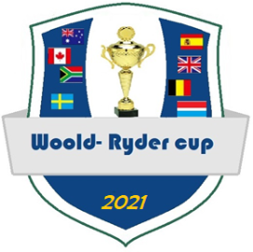 Wedstrijdreglement Woold-Rydercup 2021

Wedstrijddefinitie
De competitie wordt in teamverband gespeeld in de wedstrijdvorm Matchplay.
Afhankelijk van de geldende Coronaregels eind april wordt de definitieve wedstrijdvorm gekozen.
Optie1= 1 wedstrijd Fourball BetterBall (FBBB) en 2 Singles Matchplaywedstrijden. (Deze vorm heeft de voorkeur)
Optie 2= 4 Single Matchplaywedstrijden in 4 flights (geheel volgens de huidige corona-regels)
Er wordt gespeeld volgens de regels van R&A USGA golfregels en de local rules.
De local rules gelden voor de wedstrijden in deze competitie en hebben, indien tegenstrijdig, voorrang op de regels in dit reglement.
De matchplaywedstrijden zijn non-qualifying echter wel met handicapverrekening.
De organisatie van de Woold-Rydercup competitie is gebaseerd op deelname van minimaal 12 en maximaal 24 teams. Na 16 resp. 18 team inschrijvingen komen de volgende teams op een reservelijst totdat een aantal is bereikt waarbij een nieuwe poule-indeling mogelijk is.
Dames slaan af vanaf de rode of blauwe teebox en de heren vanaf de blauwe of gele teebox. De Wedstrijd-Playing handicap is afhankelijk van deze keuze en er kan per wedstrijd gekozen worden.

Wedstrijdvormen
Fourball BetterBall-
Bij de FBBB–wedstrijd (optie 1)spelen twee teams van elk twee spelers tegen elkaar. Elke speler speelt van het begin af zijn of haar bal. Het beste resultaat van het ene team wordt vergeleken met het beste resultaat van het andere team.
Het beste resultaat wint de hole. De handicap wordt verrekend op basis van 100% persoonlijke HCP-verrekening (dus geen teamhandicap). De wedstrijd wordt gespeeld over maximaal 18 holes. Bij voortijdige beslissing van de wedstrijd dient de baan direct te worden verlaten. Dit om overlast bij andere flight-genoten te voorkomen en de speelsnelheid in totaliteit te bevorderen.

Single-
Bij de Single-Matchplay wedstrijden spelen (bij optie 1)de 2 andere spelers van een team een afzonderlijke individuele Single-Matchplay-wedstrijd tegen de 2 spelers van het andere team (1 tegen 1). Bij optie 2 worden 4 single wedstrijden gespeeld in afzonderlijke flights over maximaal 18 holes met 100% HCP-verrekening. Bij voortijdige beslissing van de singles dient de baan direct te worden verlaten. Dit om de speelsnelheid te bevorderen.

Inschrijving
Inschrijving
De inschrijving start op zaterdag 6 maart 00:00 en sluit op dinsdag 13 april 24:00 uur.
De teamcaptain schrijft het team van minimaal 6 deelnemers (max.8) deelnemers in. Bij inschrijving dient een teamnaam te worden opgegeven.
De namen van de deelgenomen teams van 2019 dienen hierbij gerespecteerd te worden. Per nieuw team dient een naam te worden bedacht die gerelateerd is aan een land. Dit kan bijv. zijn de ‘Die Mannschaft ’ (Duitsland). Dus een naam waar het land specifiek om bekend staat. De naamkeuze vindt plaats op volgorde van inschrijving. Een land mag maar 1x gekozen worden.
Inschrijving van een team kan plaats vinden via E-golf4u onder de naam van de teamcaptain waarbij de overige deelnemers van het team in de kolom opmerkingen worden vermeld evenals de naam van het team.
Indien een naam of land 2x wordt gekozen dient de 2e inschrijving een andere naam en land te kiezen.
De volgorde van de teams in het speelschema zal door loting door de wedstrijdleiding tot stand komen.
De datum van doorgeven teamnaam en land geldt als inschrijfdatum.

Inschrijfgeld
Voor deelname aan deze competitie wordt eenmalig inschrijfgeld gevraagd van € 15,- per team.
Het inschrijfgeld dient bij aanvang van de 1e wedstrijddag voldaan te worden bij de wedstrijdleiding en zal geheel worden besteed aan prijzen voor de winnaars van de competitie.

Teamsamenstelling
Een team dient uit minimaal 6 deelnemers te bestaan en maximaal 8. Per wedstrijddag nemen 4 deelnemers van een team deel aan de wedstrijd.
Een team mag bestaan uit een combinatie van dame(s) met he(e)r(en) of louter uit heren of dames en een combinatie van junioren van 14 jaar en ouder en senioren is ook mogelijk.
Junioren jonger dan 14 jaar kunnen alleen in overleg met de wedstrijdleiding onder bepaalde restricties deelnemen.
Elk team dient een team-captain aan te wijzen. Tijdens de overige wedstrijden kan ook een dag-captain worden aangewezen.

Wedstrijddag
De speeldag is elke laatste zaterdag van de maand van april t/m oktober m.u.v. 26 juni wordt vanwege de jubileumweek 3 juli en 30 oktober (slotdag) wordt 23 oktober.
De wedstrijden starten op zaterdag vanaf 08.30 uur op hole 1.

Per wedstrijddag worden gespeeld:
Alle teams spelen iedere maand tegen een ander team volgens een door de wedstrijdleiding opgezet speelschema.
Hoeveel en welke wedstrijden er op een wedstrijddag worden gespeeld is afhankelijk van het aantal teams dat deelneemt.

Deelnemers dienen zich op de wedstrijddag uiterlijk 20 minuten voor hun starttijd te melden bij de wedstrijdleiding. Het inschrijfgeld dient hierbij te worden voldaan. De wedstrijdleiding stelt per team een scorekaart en een wedstrijdformulier ter beschikking.
De dag-captains/spelers dienen gezamenlijk voor aanvang van de wedstrijd de scorekaarten en het wedstrijdformulier in te vullen. E.e.a. volgens de ‘Instructie Scorekaarten’ bijlage 1 van dit wedstrijdreglement.
Deelnemers dienen uiterlijk 10 minuten voor hun starttijd op de starthole aanwezig te zijn.

Deelnamecriteria
Deelname geldt voor senioren en voor junioren van 14 jaar en ouder. Junioren jonger dan 14 jaar kunnen alleen in overleg met de wedstrijdleiding deelnemen.
Deelnemers mogen gebruik maken van een caddie, echter wel onder voorwaarden dat slechts per team één caddie is toegestaan. De caddie dient verder bij te dragen aan de speelsnelheid van de flight en geen belemmering te zijn voor alle spelers van de flight. Voor alle overige voorwaarden wordt verwezen naar de golfregels 2019.
Deelnemers mogen gebruik maken van een buggy. Houders van een handicart kunnen eveneens inschrijven.
Alle deelnemers dienen vanaf 1-1-2019 minimaal 4 qualifyingkaarten te hebben gelopen.
Men dient over een WHS-handicap te beschikken van 0 t/m 54.0. Tevens dient men speelrecht te hebben voor
de Vier Eijckenbaan. De wedstrijdhandicap is maximaal HCP 40.0.
De gehanteerde handicap is de handicap zoals deze geldt op de wedstrijddag voor aanvang van de wedstrijd.

Speelschema
De competitie loopt van 24 april 2021 t/m 23 oktober 2021.
Afhankelijk van het aantal deel te nemen teams kan het voorkomen dat teams op een zaterdag niet hoeven te spelen. Teams worden ingedeeld in enkele poules. Indien door het aantal inschrijvingen de teams niet passen in een poule-vorm komen de laatst ingeschreven teams op een reservelijst totdat een aantal is bereikt waarbij een nieuwe poule-indeling mogelijk is.

Noot: Uiterlijk 2 weken voor aanvang van de 1e wedstrijddag zal het speelschema inclusief starttijden,
per e-mail bekend gemaakt worden aan alle deelnemers.

Afwezigheid
Bij verhindering van een speler in een team mag een niet ingeschreven speler worden ingezet.
Deze invaller dient te voldoen aan de inschrijfcriteria en mag gedurende de competitie niet meer voor een ander team uitkomen.
Indien zonder kennisgeving vooraf aan de wedstrijdleiding op de wedstrijddag een of meerdere spelers van een team afwezig is/zijn, wordt het betreffend team 2 punten in mindering gebracht op het al behaalde puntentotaal. Afwezigheid dient uiterlijk 24 uur voor aanvang van de wedstrijd te worden gemeld bij de wedstrijdleiding. Het team dat wel compleet is krijgt 2 punten toebedeeld zonder dat het speelt.

Scores en wedstrijdformulieren
Te behalen scores
Puntentelling per hole per wedstrijd:
Per gewonnen hole : + (up)
Per gelijk gespeelde hole : 0 (all square)
Per verloren hole : - (down)
Voor de competitiescore c.q. rangschikking geldt dat er per gewonnen wedstrijd 2 punten behaald wordt. Bij gelijke stand 1 punt en bij verlies 0 punten, dus op een wedstrijddag zijn (bij optie 1) 6 punten te verdelen tussen 2 teams en (bij optie 2) 8 punten te verdelen.

Invullen van wedstrijdformulier / publicatie
De dag-captains van de beide tegen elkaar spelende teams vullen op de wedstrijddag, vóór aanvang van de wedstrijd afzonderlijk een wedstrijdformulier in. Naast de landen-naam wordt hierop de eigen namen met bijbehorende Playing-hcp’s van de spelers voor de singles en FBBB ingevuld. Een van de twee laagste handicappers van het team dient de single te spelen. Na de keuze van de single-spelers speelt van ieder team de speler met de laagste WHS handicap de 1e single.
Hierna worden de 2 formulieren door beiden teamcaptains samengevoegd tot één wedstrijdformulier.
Nu kunnen de namen met de Playing-hcp’s op de scorekaarten worden ingevuld (zie bijlage) t.w.;
1 scorekaart voor de FBBB wedstrijd en 2 kaarten voor de beide singlewedstrijden of 4 single-kaarten bij optie 2
De scorekaarten hoeven na afloop van de wedstrijd niet ingeleverd te worden. Het wedstrijdformulier, met de ingevulde scores van de 3 c.q. 4 wedstrijden en ondertekend door de beide dag-captains, dient uiterlijk 20 minuten na de laatst gespeelde wedstrijd bij de wedstrijdleiding ingeleverd te worden of, indien de wedstrijdleiding afwezig is, in de map op de wedstrijdtafel.
Publicatie van de uitslagen en tussenstanden competitie zijn uiterlijk 2 dagen na iedere gespeelde wedstrijd op de site bij E-golf4u- ‘competities’, Woold-Ryder-Cup te vinden.

Prijzen
Na de poule-rondes zal blijken welke teams in aanmerking komen voor de finales op de 6e resp. 7ewedstrijddag.
Afhankelijk van het aantal deelnemende teams zijn er kruisfinales in september en finales in oktober.
Mocht direct na afloop van de poule-rondes blijken dat er een of meerdere teams zijn die tot dan toe, een gelijk aantal punten behaald hebben voor de poulefinale (1e en 2e plaats), zal eerst gekeken worden naar het onderling resultaat, indien nog gelijk zal d.m.v. een zgn. ‘sudden death’ een beslissing vallen welk team zal spelen voor de eerste plaats.
Bij de overige teams die eventueel, na de poule-rondes met een gelijk aantal punten eindigen, zal gekeken worden naar het onderling resultaat en indien nog gelijk het aantal behaalde punten voorafgaand aan respectievelijk speelronde 6, 5, 4 e.v., om te bezien in welke eindronde de teams gaan spelen.
Op de slotdag zal de eindklassering tot stand komen. Indien ook hier mocht blijken dat de hoogste geklasseerde 2 teams (plaats 1 en 2) na de poulefinales een gelijke wedstrijdscore hebben eveneens d.m.v. het spelen van een ‘sudden death’ een beslissing worden geforceerd.
De bovenbedoelde ‘sudden death’ bestaan slechts uit een Single matchplay wedstrijd, gespeeld vanaf hole 1 door de single-wedstrijdspelers met de laagste EGA handicap.
De winnaar wint De Woold-Ryder-Cup. De Woold-Ryder-Cup is een wisseltrofee.

Verdeling prijzen.
Er worden geen dagprijzen ter beschikking gesteld m.u.v. de extra Strokeplay-wedstrijd op de slotdag.
Afhankelijk van het aantal teams dat deelneemt worden prijzen ter beschikking gesteld voor de 1e, 2e en 3e prijs. En uitreiking van de Woold Rydercup.

Slotdag
Op de slotdag hopen wij dat na afloop met de dan geldende corona-regels het weer mogelijkheid is om gezamenlijk te genieten van een gerecht dat zal worden geserveerd en ontleend wordt aan het winnende team (keuze van gerecht wordt bepaald door het best geplaatste team na de wedstrijden van september). Deelname is geheel vrijblijvend.

Extra Strokeplay-wedstrijd slotdag
Op de slotdag in oktober is er voor teamleden die deze dag niet deelnemen aan de reguliere Rydercup-wedstrijd, de mogelijkheid om deel te nemen aan een extra wedstrijd.
Zij spelen een Single-Strokeplay wedstrijd over 18 holes met handicapverrekening.
Opgave dient door de team- of dag-captain te geschieden.
Voor deze wedstrijd worden een of meerdere dagprijzen ter beschikking gesteld.
Winnaar van deze wedstrijd is degene met het minst aantal slagen na handicapverrekening.
Bij gelijke stand is de speler met de laagste handicap winnaar van de 1e dagprijs.

Slot
De wedstrijdcommissie behoudt zich het recht voor wijzigingen in het reglement en programma aan te brengen. Ook moet zij een voorbehoud maken voor wijzigingen die kunnen plaats vinden en buiten haar competentie vallen. Wijzigingen worden bekendgemaakt op de website.
In alle gevallen waarin dit reglement niet is voorzien beslist de wedstrijdleiding.

Bijlage 1
Voorbeeld scorekaart Single matchplay-wedstrijd en scorekaart FBBB matchplay-wedstrijd.

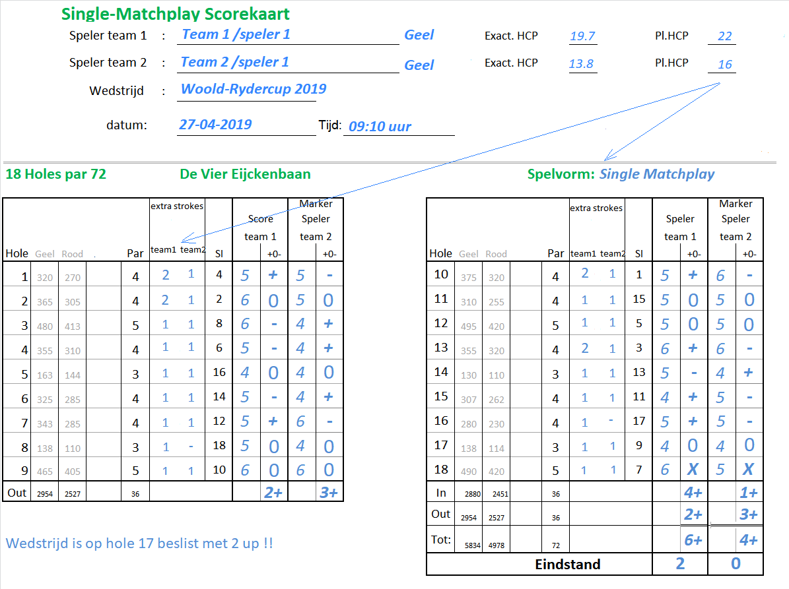

Vooraf ingevulde scorekaart FBBB met ingevulde score t/m hole 18
